**8 "Б" сыныбында өзін-өзі тану пәнінен өткізілген сабаққа**

**рефлексивті есеп**

2016 жылдың ақпан айның 8 күні 8 "Б" сыныбында өзін - өзі тану пәнінен "Табиғат тал бесігің, аялай біл!" тақырыбында сабақ өткізілді.

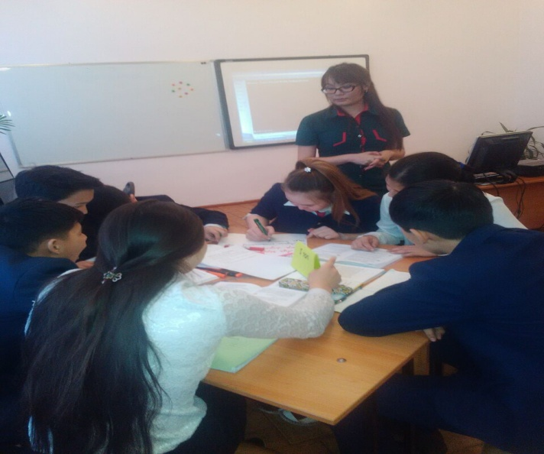Сабақтың мақсаты: Оқушылардың табиғатпен үйлесімділік, табиғатты аялау туралы түсініктерін кеңейту.

Осы мақсатқа жету үшін келесі міндеттер қойылған:

* Оқушылардың табиғат тіршілік бастауы, адам табиғаттың бір бөлшегі екендігі, табиғат заңдылықтарын сақтау туралы түсініктерін кеңейту;
* Оқушыларды табиғат тазалығын сақтауға, табиғаттан үндестік таба білуге үйрету;
* Ізгілікті, жауапкершілікті, ұқыпты болуға тәрбиелеу

Сабақ тыныштық сәтінен басталды. Балалар дем алып, тынышталды, жақсы әсер алды.

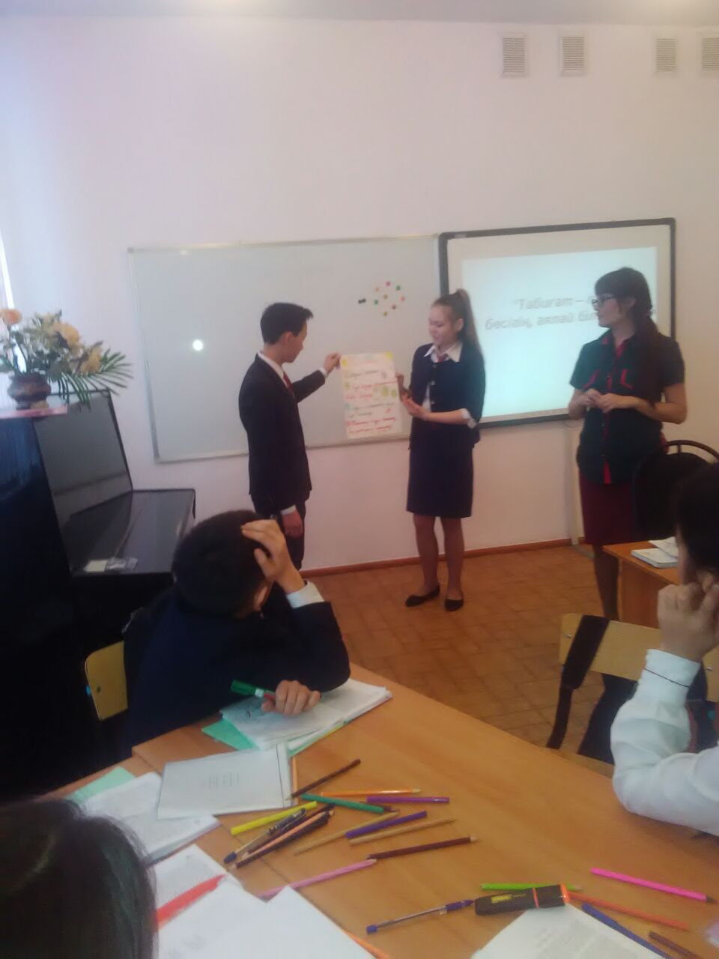Дәйексөзге А.Франстың «Адам табиғатқа тәуелді болса, Табиғат та оған тәуелді» алынды. Балалар өз пікірлерін айтты. Менің ойымша балалар дәйек сөздің мағынасын терең түсінді.

Мұғалімнің сыйы ретінде мен балаларға "Табиғатты аялайық, қорғайық" атты бейнематериалды ұсындым. Бейнебаяннан кейін оқушыларға сұрақтар қойылды: Табиғаттың қандай мәселелері қазіргі кезде барша адамзатты толғандырып жүр?Жер бетінде табиғи апаттардың етек алып кету себебі неде?

Табиғатты сақтап, қорғау не үшін қажет? Өз өмірлерінен мысал келтірді.

Сабақтың келесі кезеңінде топтық, шығармашылық жұмыс орындалды.

Бірінші топтың тапсырмасы**:** «Табиғат» сөзіне синквейн құрастыру. Мысал:

Екінші топтың тапсырмасы: тұратын аумақтың экологиясын жақсарту, табиғатты тазарту мақсатында қандай іс 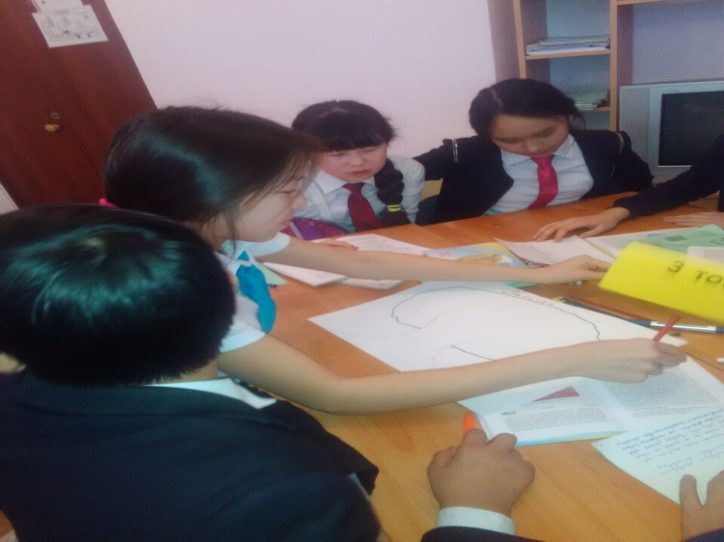шаралар ұйымдастыруға болады. ой пікірлерді жазу.

Үшінші топтың тапсырмасы**:** ғаламтордан табиғатты қорғаудың жаңа технологиялар туралы ақпарат іздестіру.

Шығармашылық жұмыста балалар белсенділік танытып, қызығушылықпен орындады. Тапсырмаларды орындап болғаннан кейін әр топтан екі оқушыдан шығып, өз жұмыстарын қорғады.

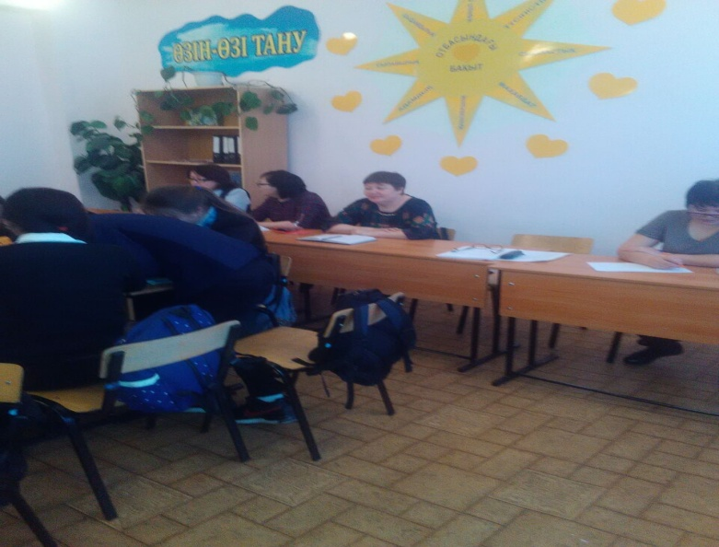Үй тапсырмасына "Табиғатты қорғау өз өміріңді қорғау" тақырыбына эссе жазу. Топпен ән айту кезеңінде "Мейірімді болайықшы бауырлар" (Сөзі: С.Қалиев, әні: Қ.Маханов) әнін орындадық.